关于2017上半年MBA/MPAcc学员选导师的相关通知
各相关学员：
根据MBA/MPAcc培养计划的进度，2015级在职班、2016级MBA 脱产班、2015级MPAcc在职班共有213名学员进入选导师阶段。
- 选导师原则
- 师生双向选择，秉承公开公平公正的原则；
- 学员可根据个人兴趣、自身研究方向，选择相对应的导师，主副岗导师名单可登陆电子院务选导师系统查看；

- 选导师系统操作流程及时间安排
序号 | 时间 | 具体事宜 |  | 参加对象
1 | 6月12日—6月18日 | 学生及导师登录电子院务更新个人资料，个人资料是导师选择所带学员的重要依据。 |  | MBA/MPAcc学员
2 | 6月19日—21日 | 中心第一次开放选导师系统，登陆电子院务系统（www.cnsba.com）之后点击“选导师系统”，在页面可以看到本批导师，学员根据自己的专业领域查看相应领域的导师，点击导师姓名可以看到导师的介绍。选择2-3名导师，如确定选择某位导师，点击选择，会弹出完成操作，然后点击提交填报后，系统会通过邮件提醒导师查看学员资料，如导师确定选择，系统会通过学员所填写的邮箱发送相关信息。 |  | MBA/MPAcc学员
3 | 6月26日—28日 | 中心第二次开放选导师系统，第一次未被导师选中的学员，请于26日—28日登陆选导师系统，可查看导师剩余名额，后续选导师操作同上。 |  | MBA/MPAcc学员
4 | 7月8日  18:00  12号楼107室 | 第一部分： | MBA论文撰写说明会； | MBA学员
4 | 7月8日  18:00  12号楼107室 | 第一部分： | MPAcc论文撰写说明会；（时间待定） | MPAcc学员
4 | 7月8日  18:00  12号楼107室 | 第二部分：如何利用图书馆论文检索功能介绍。 |  | MBA/MPAcc学员
 | 7月9日 | 中心公布MBA/MPAcc选导师分组名单。 |  | MBA/MPAcc学员
注：具体的操作指引见附件1。
- 注意事项
- 以下学员不能进入选导师阶段：①未缴清学费的学员不能进入选导师阶段；②未获得2015级、2016级学籍的跟读学员不能进入选导师阶段。
- 请学员务必在规定的时间内登录学员电子院务更新自己的信息，个人资料是导师选择所带学员的判断依据之一，请各位学员按模板要求认真填写个人简历，确保所填信息真实。
- 请各位学员仔细阅读附件1的系统操作流程，如未按时在系统上完成选导师工作的，将顺延一年跟着下届学员选导师。

如有问题，请与我们联系。
联系人：刘琳琳
联系电话：020-22236552
电子邮箱：bmpaper@scut.edu.cn
MBA/MPAcc教育中心
2017年6月10日

操作步骤：
- 登陆工商管理网站主页www.cnsba.com，账号：学号，原始密码：学号或12345。

- 6月12日—6月18日登陆进去之后做个人资料修改，个人信息是导师选择所带学员的判断依据之一，请各位学员按模板要求认真填写个人简历，确保所填信息真实。

- 6月19日—21日中心第一次开放选导师系统，登陆电子院务系统（www.cnsba.com）之后点击“选导师系统”，在页面可以看到本批导师，学员根据自己的专业领域查看相应领域的导师，点击导师姓名可以看到导师的介绍。选择2-3名导师，如确定选择某位导师，点击选择，会弹出完成操作，然后点击提交填报后，系统会通过邮件提醒导师查看学员资料，如导师确定选择，系统会通过学员所填写的邮箱发送相关信息。
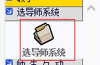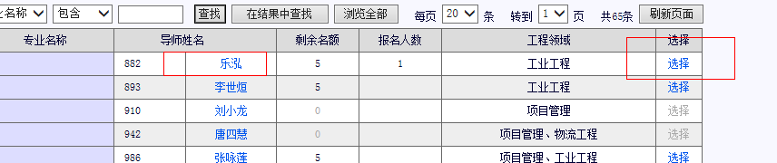
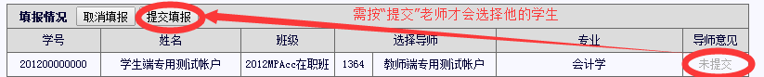

- 6月26日—29日中心第二次开放选导师系统。第一次未被导师选中的学员，可登陆选导师系统查看导师剩余名额，根据自己的专业领域查看相应领域的导师，点击导师姓名可以看到导师的介绍。如确定选择某位导师，点击选择，会弹出完成操作，然后点击提交填报后，系统会通过邮件提醒导师查看学员资料，如导师确定选择，系统会通过学员所填写的邮箱发送相关信息。
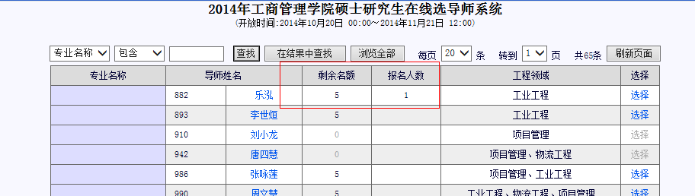
- 7月9日登陆电子院务“教学教务”栏查看导师分组名单。
